Материнский (семейный) капитал (далее – МСК) – это мера поддержки кубанских семей, в которых начиная с 1 января 2011 г. появился третий (или последующий) ребенок.  Краевой МСК предоставляется однократно.  Кому может быть  назначен материнский (семейный) капитал  Право на получение меры социальной поддержки в виде МСК возникает у граждан Российской Федерации, место жительства которых расположено на территории Краснодарского края, при рождении (усыновлении) ребенка (детей), имеющего гражданство Российской Федерации, и относящихся к следующим категориям:  1) женщины, родившие (усыновившие) третьего ребенка или последующих детей начиная с 1 января 2011 г., если ранее они не воспользовались правом на МСК в соответствии с Законом;  2) мужчины – граждане РФ, являющиеся единственными усыновителями третьего ребенка или последующих детей, ранее не воспользовавшиеся правом на получение МСК в соответствии с Законом, если решение суда об усыновлении вступило в законную силу начиная с 1 января 2011 г.;  3) отец или усыновитель ребенка независимо от наличия гражданства РФ или статуса лица без гражданства в случае, если женщина, родившая (усыновившая) не приобрела или утратила право на МСК;  4) несовершеннолетний ребенок (дети в равных долях) или учащийся по очной форме обучения ребенок (дети) до достижения им |  | (ими) 23-летнего возраста, если у отца или усыновителя или женщины, которые являются единственным родителем или усыновителем, не возникло или утрачено право на МСК.  Основанием для предоставления материнского (семейного) капитала является уведомление, которое выдается управлением социальной защиты населения по постоянному месту жительства заявителя.  За получением уведомления на МСК следует обращаться в управление социальной защиты населения по месту жительства либо многофункциональный центр предоставления государственных и муниципальных услуг Краснодарского края с документами:  • заявлением о выдаче уведомления;  •паспортом либо иным документом, удостоверяющим личность и место жительства заявителя на территории Краснодарского края;  •документами, подтверждающими принадлежность заявителя и ребенка, в связи с рождением (усыновлением) которого возникло право на распоряжение МСК, к гражданству Российской Федерации;  •документами, подтверждающими рождение (усыновление) детей;  • справкой об обучении ребенка в общеобразовательной организации или государственной образовательной организации по очной форме обучения на бюджетной основе – на ребенка в возрасте от 18 до 23 лет; |  | Право на получение МСК возникает со дня рождения (усыновления) третьего или последующих детей и может быть реализовано не ранее, чем по истечении трех лет со дня рождения (усыновления) третьего ребенка или последующих детей.  Лица, получившие семейный капитал, могут распоряжаться им в полном объеме либо по частям по следующим направлениям:  – на улучшение жилищных условий на территории Краснодарского края;  – на получение образования ребенком (детьми);  – на газификацию жилого помещения (домовладения) на территории Краснодарского края  Реализовать средства материнского (семейного) капитала в любое время возможно с 1 января 2020 г. лицам, имеющим право на получение материнского (семейного) капитала, проживающим на территории Краснодарского края не менее трех лет, со дня рождения (усыновления) третьего ребенка или последующих детей путем их направления на:  уплату первоначального взноса при получении кредита (займа), в том числе ипотечного, на приобретение или строительство жилого помещения на территории Краснодарского края;  погашение основного долга и уплату процентов по кредиту (займу), в том числе ипотечному, на приобретение или строительство жилого помещения на территории Краснодарского края;  погашение основного долга и уплату процентов по кредиту (займу), в том числе ипотечному, на погашение ранее предоставленного кредита (займа) на приобретение или строительство жилого помещения на территории Краснодарского края.
На  Направления реализации  материнского (семейного) капитала  – на улучшение жилищных условий на территории Краснодарского края, в том числе:  1) приобретение или строительство жилого помещения;  2) строительство или реконструкцию объекта ИЖС;  3) уплату первоначального взноса при получении кредита (займа), в том числе ипотечного, на приобретение или строительство жилого помещения;  4) погашение основного долга и уплату процентов по кредиту (займу), в том числе ипотечному, на погашение ранее предоставленного кредита (займа) на приобретение или строительство жилого помещения;  5) погашение основного долга и уплату процентов по кредиту (займу), в том числе ипотечному, на приобретение или строительство жилого помещения;  6) погашение основного долга и уплату процентов по займам на приобретение (строительство) жилого помещения, предоставленным гражданам по договору займа на приобретение (строительство) жилого помещения.  – на получение образования ребенком (детьми):  1) оплату платных образовательных услуг, оказываемых организациями, осуществляющими образовательную деятельность, по имеющим государственную аккредитацию образовательным программам;  2) оплату содержания ребенка в образовательной организации, реализующей основную общеобразовательную программу дошкольного образования и (или) основные образовательные программы начального общего, основного общего и среднего общего образования;  – на газификацию жилого помещения (домовладения) на территории Краснодарского края:  1) подключение (техническое присоединение) объекта капитального строительства к сети газораспределения;  2) выполнение работ по проектированию сети газопотребления жилого помещения (домовладения), которое подключается (технологически присоединяется) к сети газораспределения (в случае заключения договора);  3) выполнение работ по созданию сети газопотребления жилого помещения (домовладения), которое подключается (технологически присоединяется) к сети газораспределения (в случае заключения договора).  правления для реализации |  | Куда нужно обращаться за  распоряжением средствами МСК  За распоряжением средствами МСК лица, получившие уведомления на МСК, обращаются в управление социальной защиты населения по месту жительства либо многофункциональный центр предоставления государственных и муниципальных услуг Краснодарского края с документами в зависимости от выбора направления средств материнского (семейного) капитала.  Сроки выдачи уведомления и принятия решения  Решение о выдаче или об отказе в выдаче уведомления принимается управлением социальной защиты населения не позднее 30 календарных дней со дня регистрации заявления с приложенными документами.  Принятие решения о предоставлении или отказе в предоставлении средств МСК осуществляется управлением социальной защиты населения не позднее 30 календарных дней со дня регистрации заявления о распоряжении средствами МСК и документов.  Средства МСК перечисляются управлением социальной защиты населения в течение 10 рабочих дней со дня принятия решения о предоставлении средств семейного капитала.  Размер МСК ежегодно индексируется с учетом темпов роста инфляции. В 2021 году размер материнского (семейного) капитала составляет 134 128 руб.  материнского (семейного) капитала  улучшение жилищных условий на территории Краснодарского  получение образования ребенком (детьми);  газификация жилого помещения (домовладения) на территории Краснодарского края. |  | ГКУ КК - Управление социальной  защиты населения  Новопокровского района  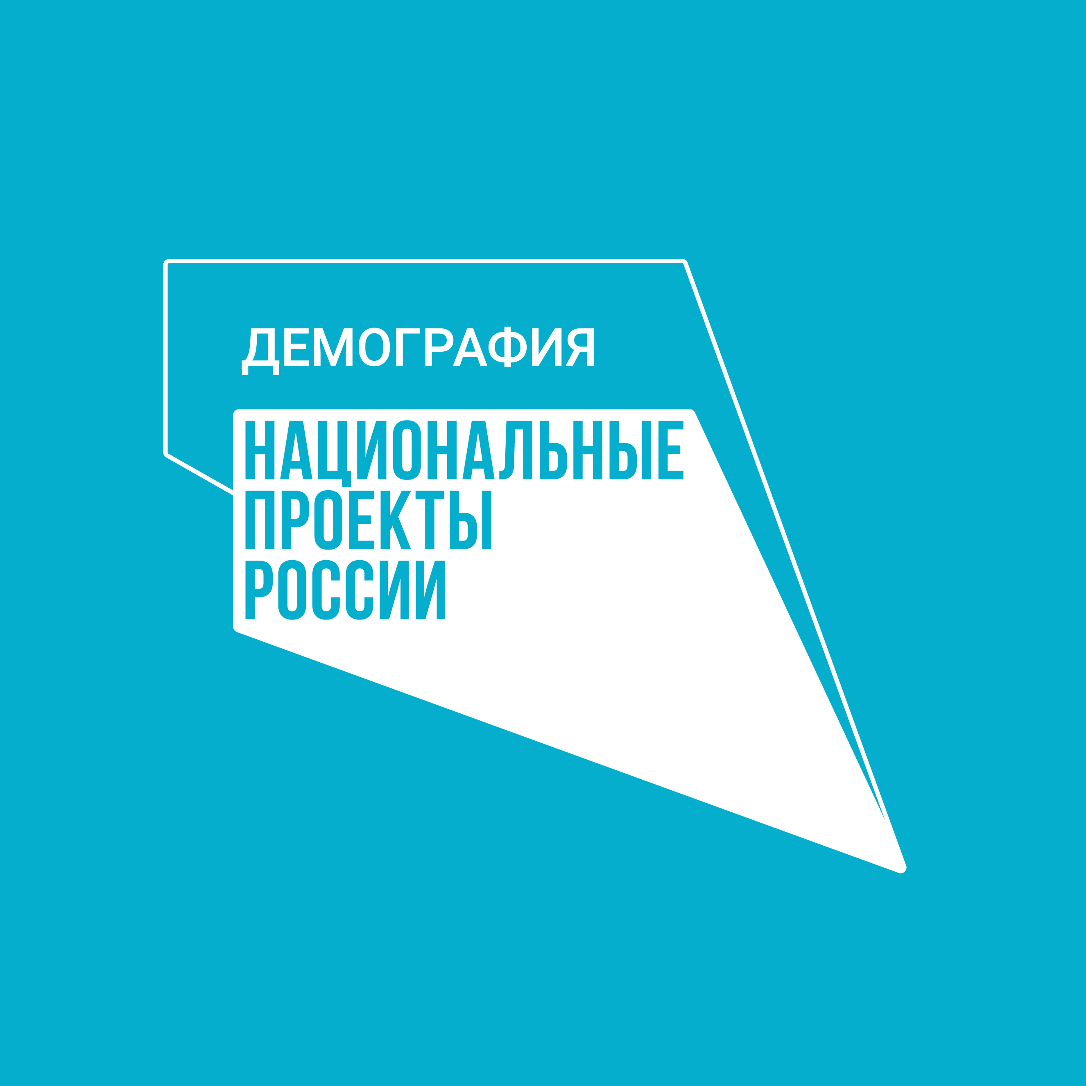  П А М Я Т К А  о выдаче уведомления  на материнский (семейный) капитал  и распоряжении средствами материнского (семейного) капитала  Основание предоставления средств  материнского (семейного) капитала:  Закон Краснодарского края от 22 февраля  2005 г. № 836-КЗ "О социальной поддержке многодетных семей в Краснодарском крае"  Постановление главы администрации  (губернатора) Краснодарского края  от 3 декабря 2013 г. № 1412.  ст.Новопокровская  2021 год

